OA 11 | 1. Dibuja las figuras que faltan.  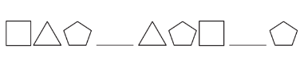 | 1° Básico  Tomo 1  Capítulo 8  Secuencias de figuras.
OA 11 | 2. Dibuja las figuras que podrían  venir a continuación.  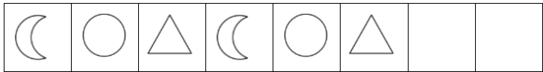 | 1° Básico  Tomo 1  Capítulo 8  Secuencias de figuras.
OA 8 | 3. Dibuja las figuras que faltan.  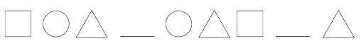 | 1° Básico  Tomo 1  Capítulo 8  Secuencias de figuras.

